|  |  |  |  |  |
| --- | --- | --- | --- | --- |
| De Giovannini Alessia |  |  | 4A ROB | 26/09/2019 |

RELAZIONE ES.01:HUB

**Obbiettivi:**

Costruire una rete formata da tre pc e un HUB

**Disegno + Spiegazione:**

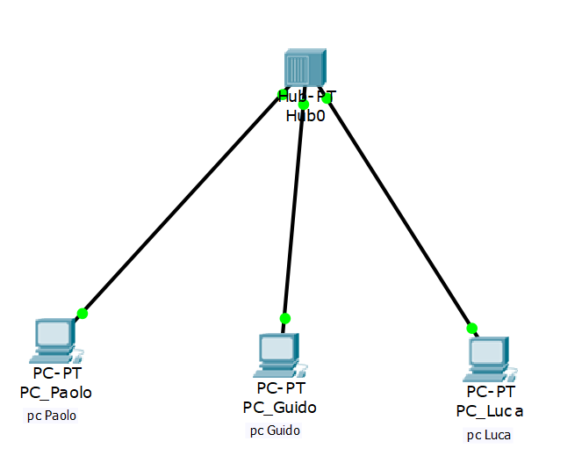

Situazione iniziale

1. **Ping da PC_Guido a PC_Luca:**

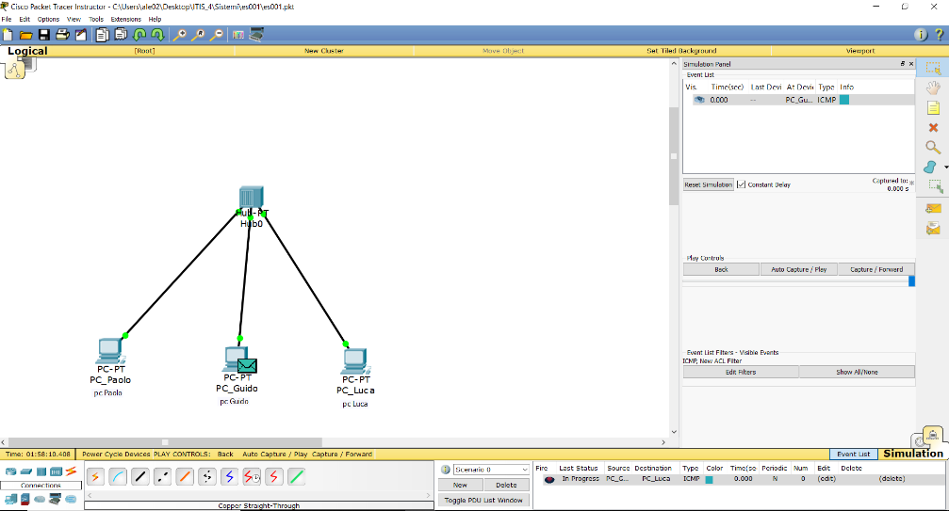

Il messaggio parte da pc_Guido e va all’hub

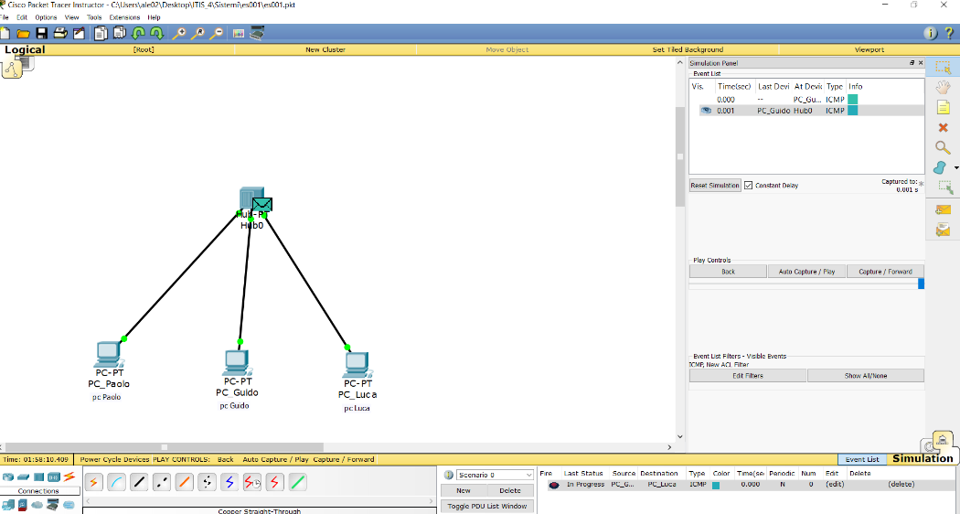

L’hub invia il messaggio in flooding

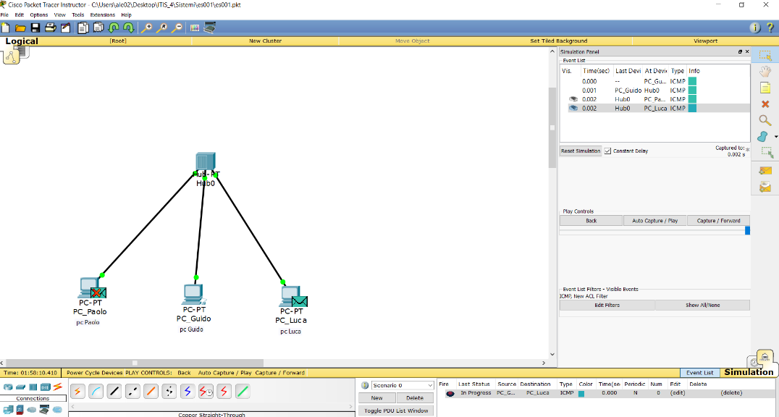

Pc_Paolo scarta il messaggio mentre pc_Luca lo accetta

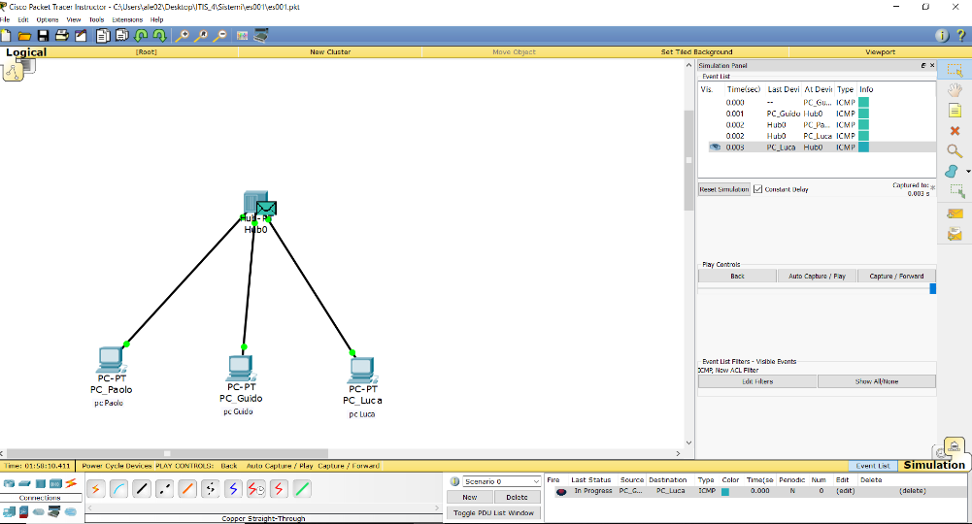

Il messaggio da pc_Luca viene rimandato all’hub

L’hub invia il messaggio in flooding

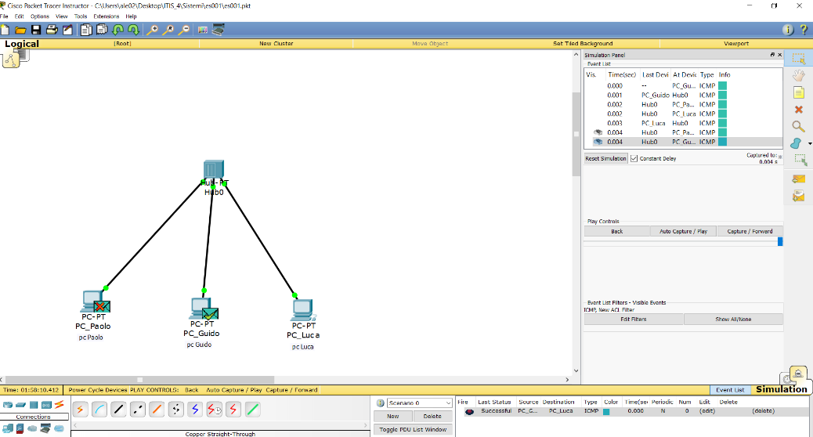

Solo pc_Guido accetta il messaggio mentre pc_Paolo lo scarta

1. **Ping da PC_Paolo a PC_Luca:**

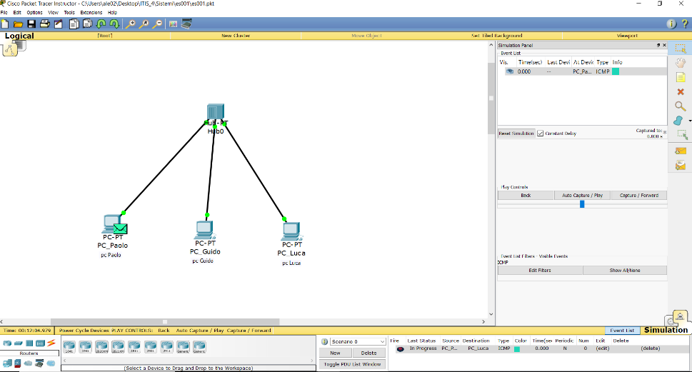

Il messaggio parte da pc_Paolo e va all’hub

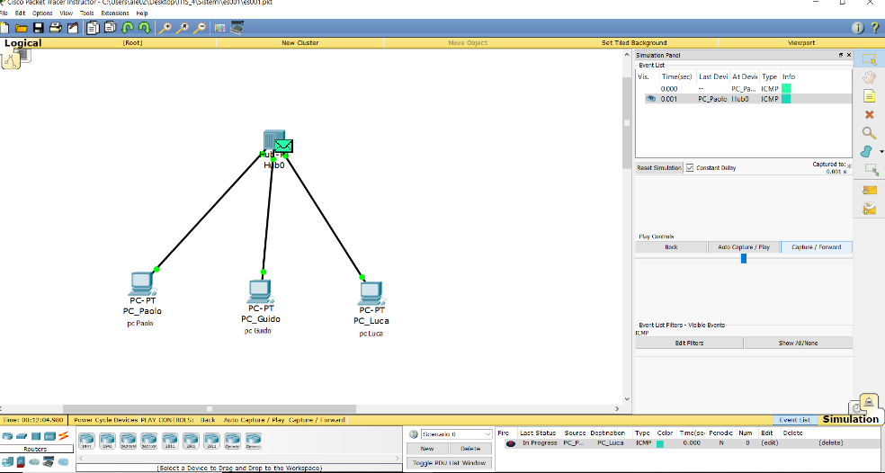

L’hub invia il messaggio in flooding

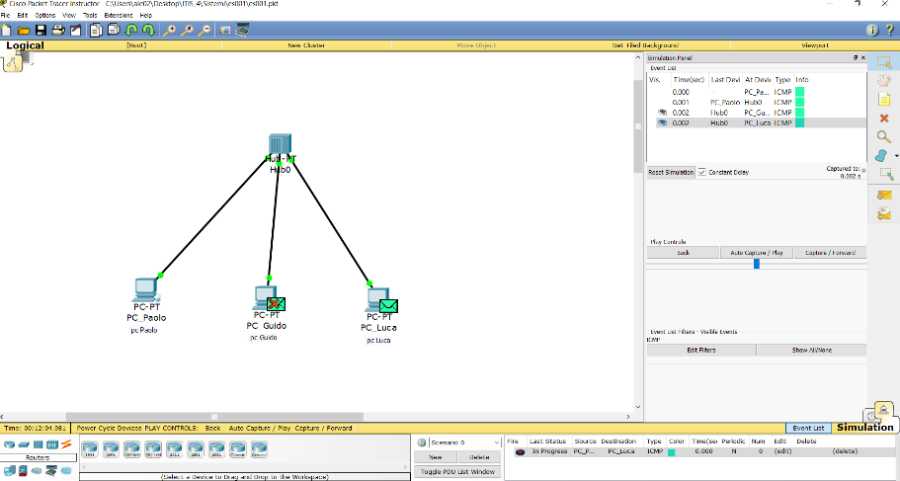

Pc_Guido scarta il messaggio mentre pc_Luca lo accetta

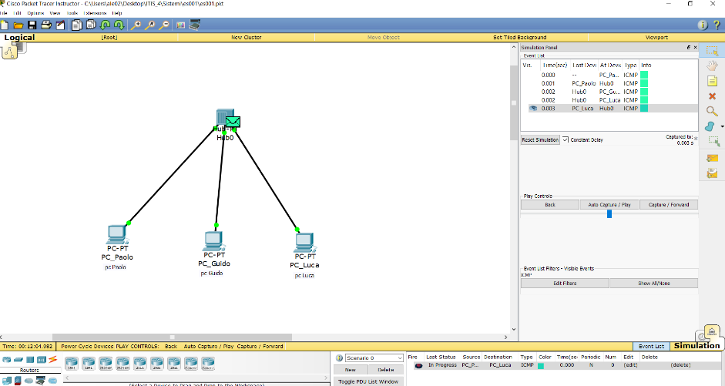

Il messaggio da pc_Luca viene rimandato all’hub

L’hub invia il messaggio in flooding

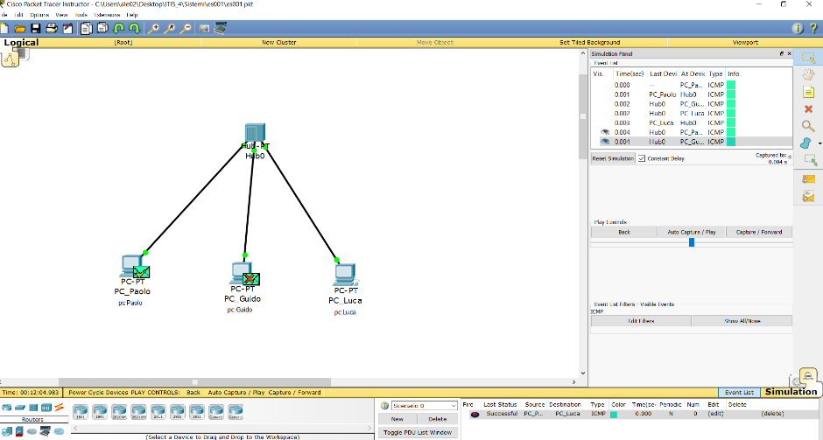

Solo pc_Paolo accetta il messaggio mentre pc_Guido lo scarta

**Conclusioni:**

Il ping va in tutti i server tranne in quello di partenza

L’hub è un oggetto senza alcun tipo di software. Quando lab si vede arrivare un pacchetto, il pacchetto arriva a tutti gli altri computer. Il pacchetto muore su tutte le porte tranne su quella che ha l’indirizzo IP corretto.

Flooding = allagamento

Se un tubo allaga una stanza, l’acqua finisce in tutti gli altri tubi tranne il tubo che sta mettendo l’acqua nella stanza.